7.BOLUM DOGRUSAL CEBIR VE DIFERANSIYEL DENKLEMLER

EIGEN DEĞERLERİ VE EIGEN VEKTÖRLERİ

7.1. EIGEN ve EIGEN VEKTÖR KAVRAMI

*A, n**n* boyutlu bir kare matris ve *X* de *n* bileşenli bir vektör olsun. Bu durumda,

**Y = A X**

çarpımı *n* boyutlu uzaydan kendi içerisine lineer bir dönüşüm olarak gözönüne alınabilir.

**AX = X**

olacak şekilde ****** skalerleri ve farklı ***X*** vektörlerini bulma problemi, **eigen-eigen vektör** (özdeğer-özvektör) problemi olarak bilinmektedir. Genel olarak ****** değerleri ve ***X*** vektörleri kompleks elemanlı olabilirler. Ancak burada reel sayılar içeren örnekler üzerinde durulacaktır.

|  |
| --- |
| Fizik ve mühendislikteki titreşim ve denge problemleri, diferansiyel denklem sistemlerinin çözümlerinde hep eigen-eigen vektör problemleri ile karşılaşılmaktadır. |



7.1.1. Karakteristik Determinant, Polinom ve Eşitlik

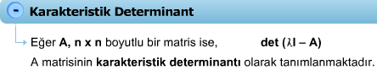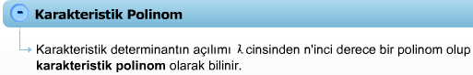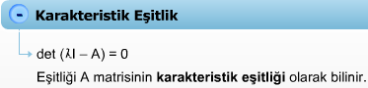

Bazı kitaplarda **det (*I – A*)** yerine **det (*A* -** ***I*)** ifadesi kullanılmaktadır. Her iki durumda da aynı sonuçlar elde edilmektedir.

|  |
| --- |
| ***n**n*** boyutlu bir ***A*** matrisinin karakteristik polinomu, |
| ***det* (*I – A*) *= n + c*1*n-*1 *+ ... + cn*** |
| şeklindedir. |

7.1.1.1. Örnek 1

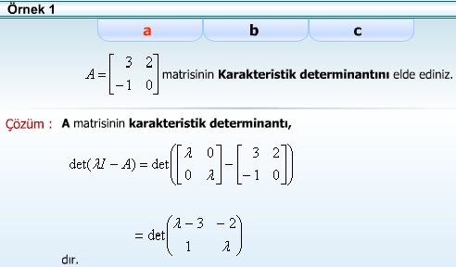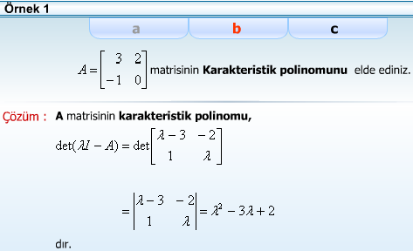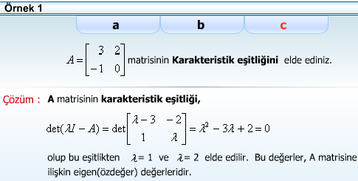

7.1.1.2. Örnek 2

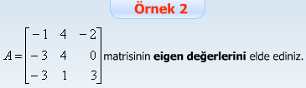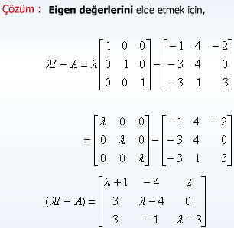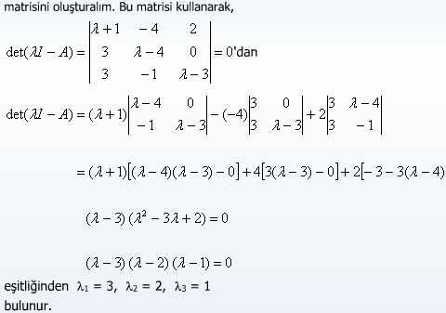

7.1.1.3. Örnek 3

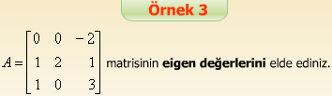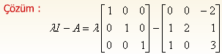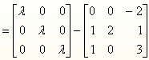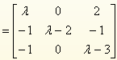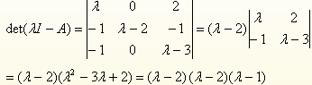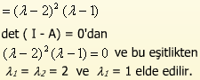

7.1.2. Baz

Düzlemde, doğrultuları farklı olan ve gibi iki vektörü göz önüne alalım.



**Şekil-7.1**

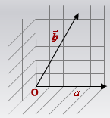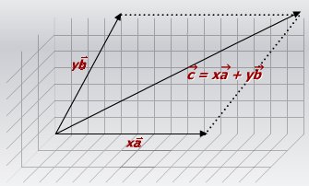

Bu düzlemin herhangi bir  0 vektörü için *=x+y* eşitliğini sağlayan ve en az biri sıfırdan farklı *x* ve *y* sayıları bulunabilir. Çünkü , vektörleri üzerine köşegeni olan bir paralelkenar kurulabilir.



Diğer bir deyişle, düzlemde, paralel olmayan iki vektör bir baz (basis) teşkil eder ve düzlemin bütün vektörleri bu baz vektörlerinin lineer bir kombinezonu olarak ifade edilebilir.

Uzayda aynı bir düzleme paralel olmayan , , vektörlerini göz önüne alalım.



Bu üç vektör bir baz (basis) teşkil eder, yani uzayın herhangi bir vektörü , , vektörlerinin lineer kombinezonu olarak ifade edilebilir (yani uzayda dört vektör lineer bağımlıdır). Çünkü , , vektörleri üzerine, köşegeni olan bir paralelyüzlü kurulabilir ve böylece



*= x + y + z*



yazılabilir. Bu durum şekil-7.2.'de görülmektedir.

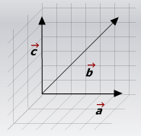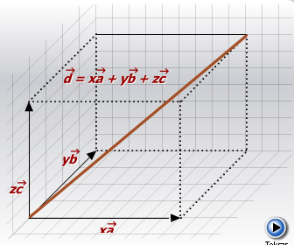

Daha genel bir ifade ile aşağıdaki tanım yapılabilir:

|  |
| --- |
| **Tanım:** Eğer ***V*** herhangi bir vektör uzayı ve ***S* ={*v*1, *v*2, ..., *vn*}** bu uzaydaki vektörlerin bir kümesi ise, aşağıdaki şartların sağlanması durumunda ***S, V*** uzayı için bir bazdır (basis) denir. |
| **a)  *S*** lineer bağımsızdır. |
| **b)  *S***, ***V***'yi kapsar (spans) |

|  |
| --- |
| **Teorem:** Eğer ***S* ={*v*1, *v*2, ..., *vn*}**, ***V*** vektör uzayı için bir baz ise, ***V***'deki her ***v*** vektörü |
| ***v* = *c*1 *v*1 + *c*2 *v*2 +...+ *cnvn*** |
| şeklinde sadece bir şekilde ifade edilebilir. |

7.1.2.1. Örnek 4

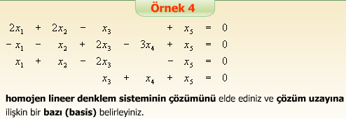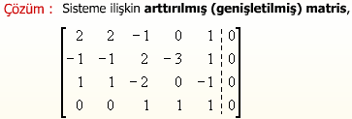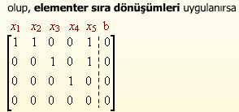

elde edilir.

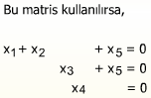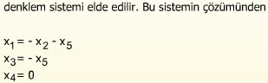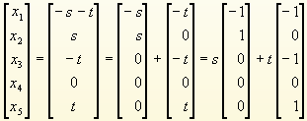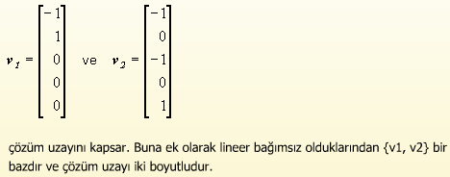

7.1.3. Eigen Değeri ve Eigen Vektörlerinin Elde Edilmesine İlişkin Prosedür

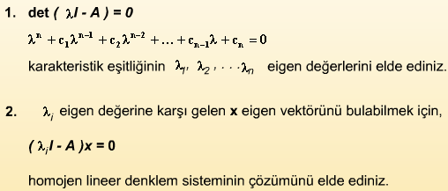

7.1.3.1. Örnek 5

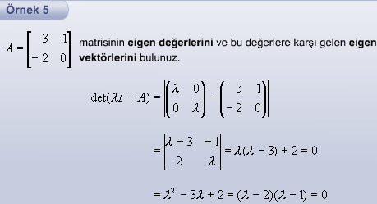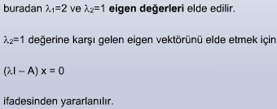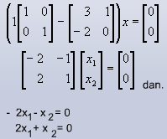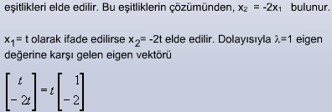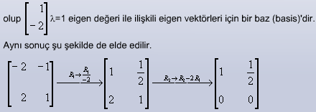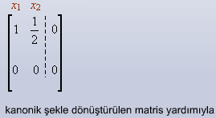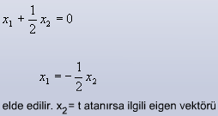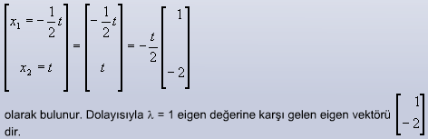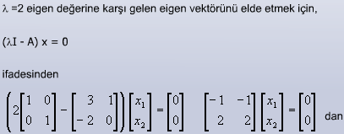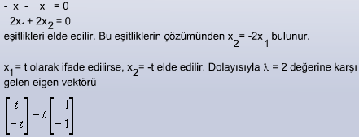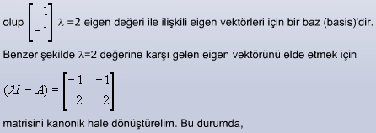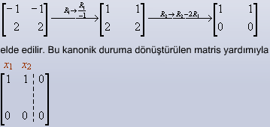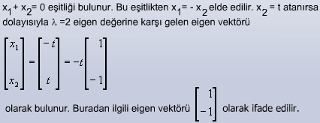

7.1.3.2. Örnek 6

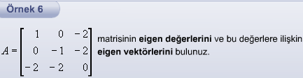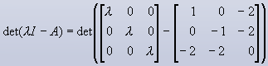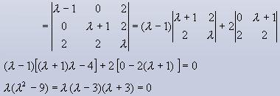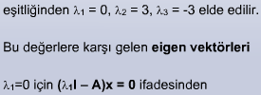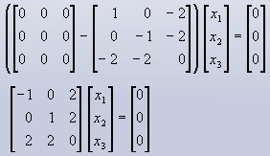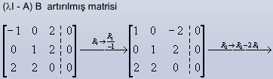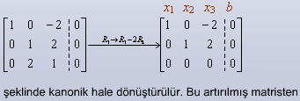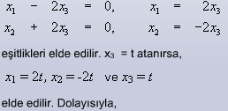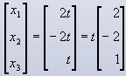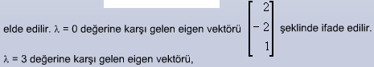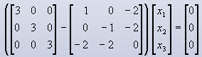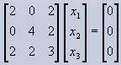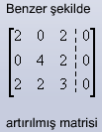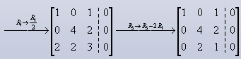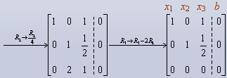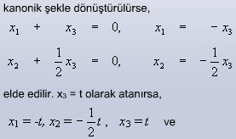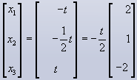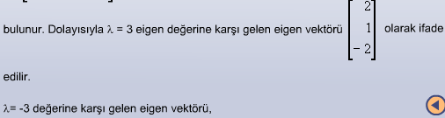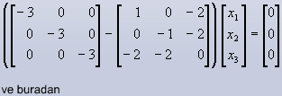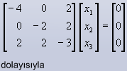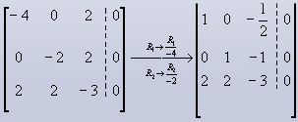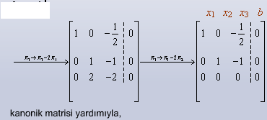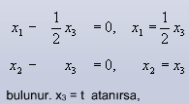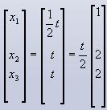

7.2. EIGEN DEĞERLERİNİN ve VEKTÖRLERİNİN ÖZELLİKLERİ

Bu kısımda;

* **7.2.1. Eigen vektörlerinin bağımsızlılığı,**
* **7.2.2. Eigen değerlerinin özellikleri,**
* **7.2.3. Üçgen matrislerin eigen değerleri** üzerinde durulacaktır.

7.2.1. Eigen Vektörlerinin Bağımsızlığı

|  |
| --- |
| Eğer **1, **2,...,*n* *n**n* boyutlu *A* matrisinin birbirinden farklı eigen değerleri ve *B*1*, B*2*, ..., Bn* bu değerlere karşı gelen eigen vektörlerinin bazları (bases) ise, *B*1*UB*2*U...UBn* birleşimi lineer bağımsız bir kümedir. |

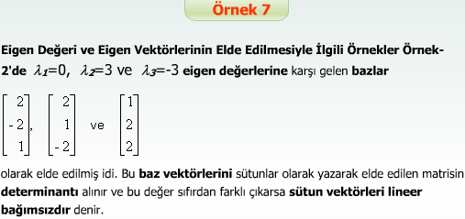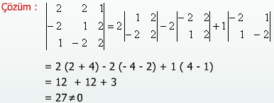

7.2.2. Eigen Değerlerinin Özellikleri

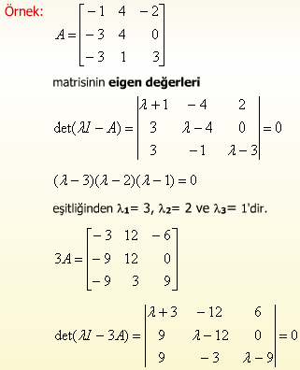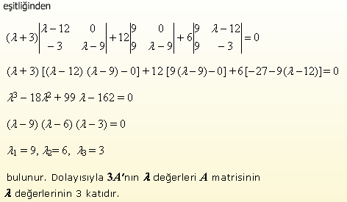

7.2.3.Üçgen Matrislerin Eigen Değerleri

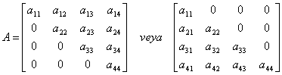

üst üçgen veya alt üçgen matrislerinin eigen değerlerinin aşağıda belirtildiği şekilde elde edilmesi işlemlerini kolaylaştıracaktır.

Üst üçgen matrisi ele alacak olursak,

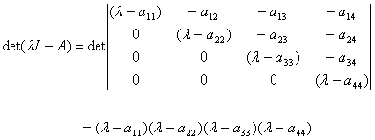

olarak bulunur. Dolayısıyla

'dan elde edilir.



**Teorem:** Eğer *A, n**n* boyutlu bir üçgen matris ise (üst üçgen, alt üçgen veya asal köşegen), *A* matrisinin eigen değerleri asal köşegen değerleridir.

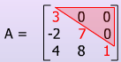

Örneğin, yandaki matris bir alt üçgen matris olup, eigen değerleri ** = 3, ** = 7 ve ** = 1'dir.

7.3. MATRİSLERİN DİYAGONAL HALİNE DÖNÜŞTÜRÜLMESİ

Bu kısımda;

* **7.3.1. Diyagonal (Asal köegen) haline dönüştürülebilen matrisler,**
* **7.3.2. Ortonormal Bazlar,**
* **7.3.3. Gram-Schmidt Yöntemi** ele alınarak örnekler incelenecektir.

7.3.1. Diyagonal (Asal Köşegen) Haline Dönüştürülebilen Matrisler

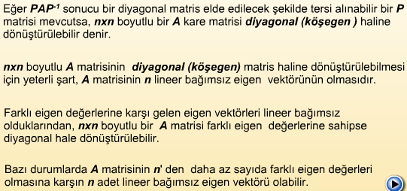

7.3.1.1. Örnek 8

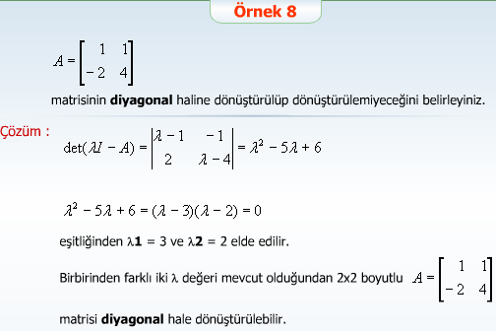

7.3.1.2. Örnek 9

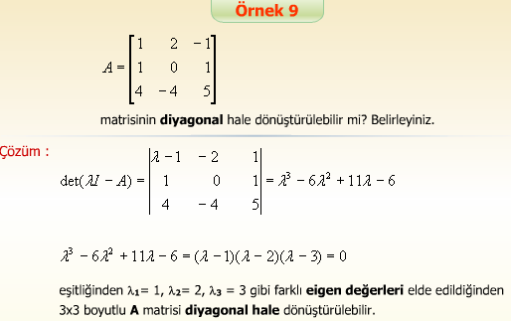

7.3.1.3. Örnek 10

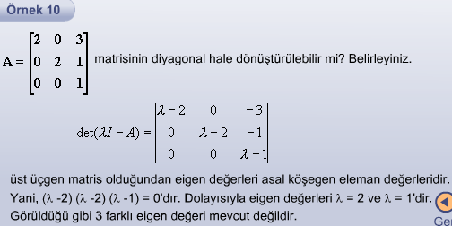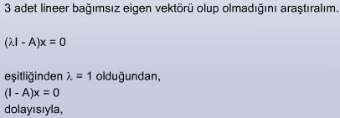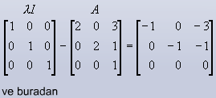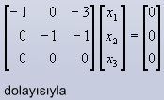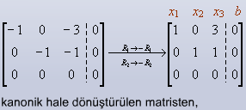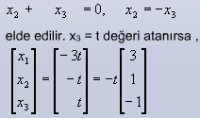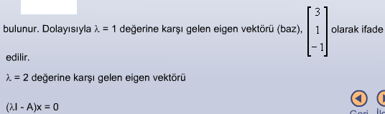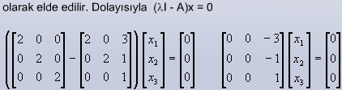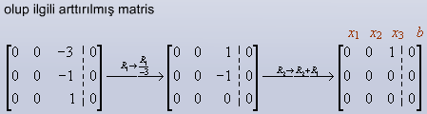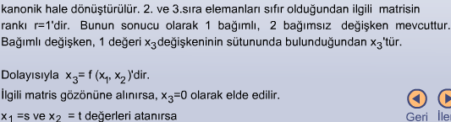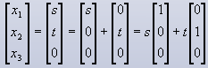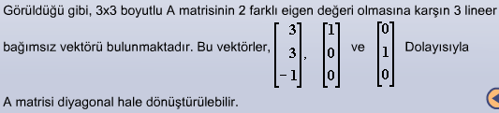

7.3.1.4. nxn Boyutlu Diyagonal Hale Dönüştürülebilir bir A Matrisinin Diyagonelleştirilmesine İlişkin Yöntem

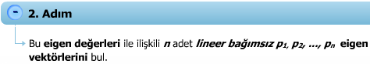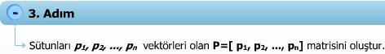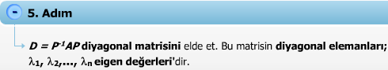

7.3.1.5. Örnek 11

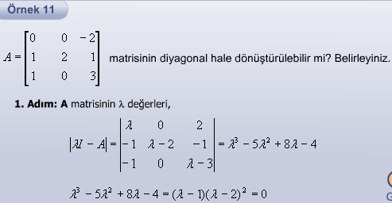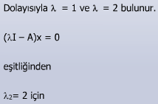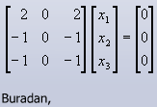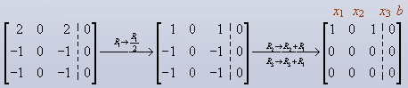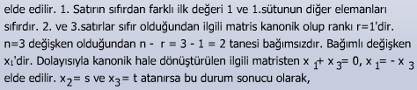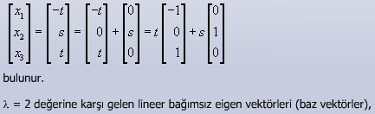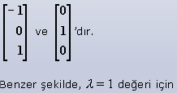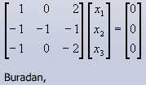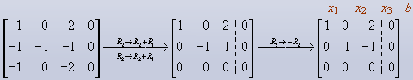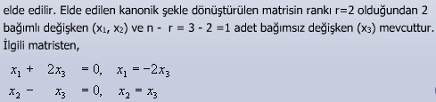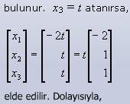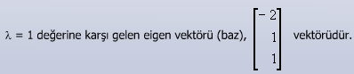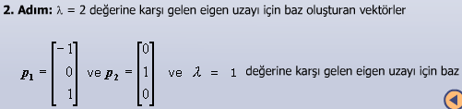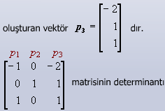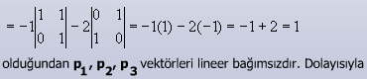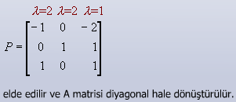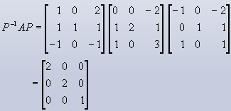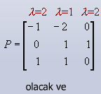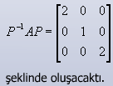

7.3.1.6. Örnek 12

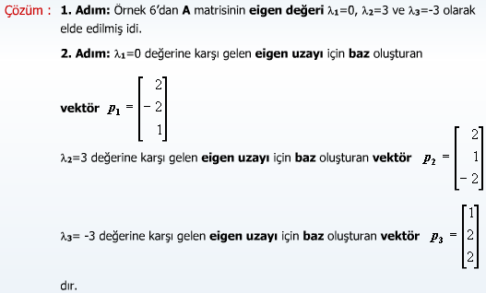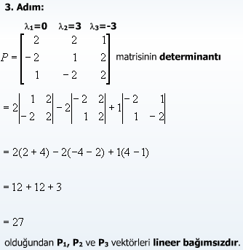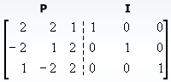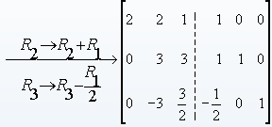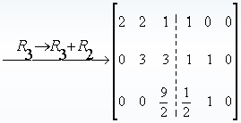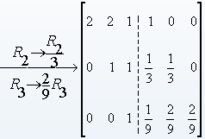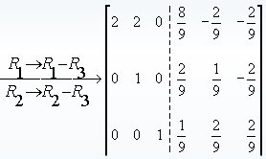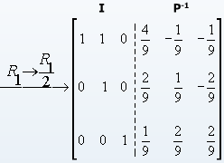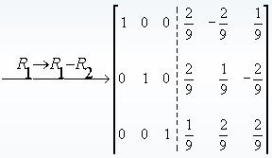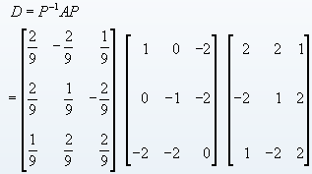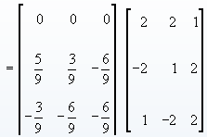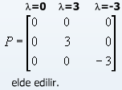

7.3.1.7. Örnek 13

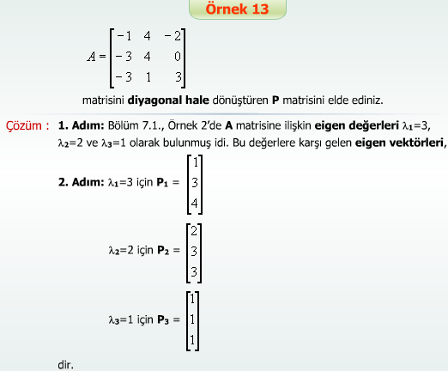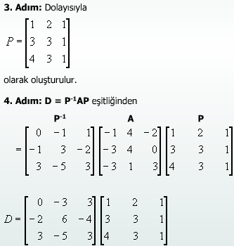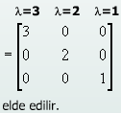

7.3.2. Ortonormal Bazlar

|  |
| --- |
| Vektör uzaylarını ilgilendiren pekçok problemlerde **problem çözücü** vektör uzayı için uygun görünen **baz**ı seçmede serbesttir. İçsel çarpım uzayında bir problemin çözümü genellikle vektörlerin birbirine ortogonal olduğu bir baz seçilerek kolaylaştırılabilir. |

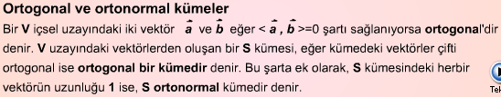

7.3.2.1. Örnek 14

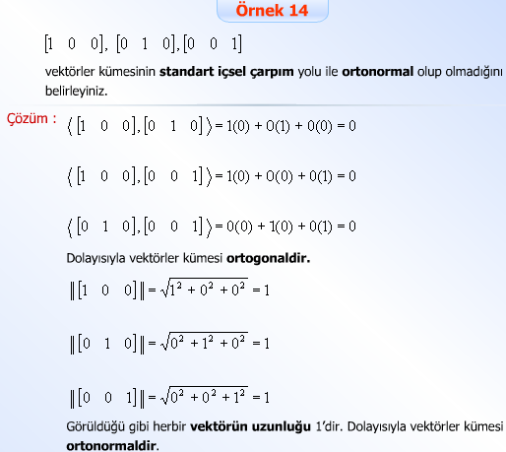

7.3.2.2. Ortogonal ve Ortonormal Bazlar

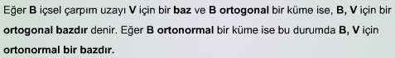

7.3.2.3. Örnek 15

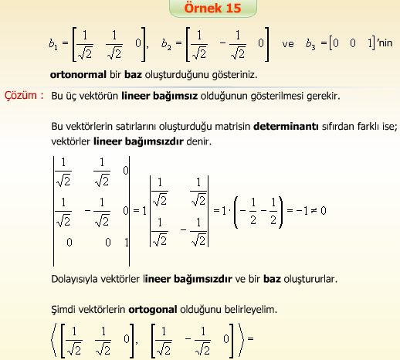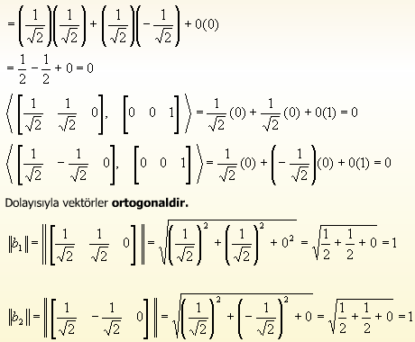

7.3.3. Gram-Schmidt Yöntemi

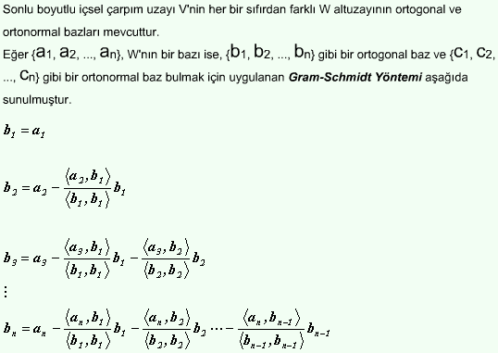

7.3.3.1. Örnek 16

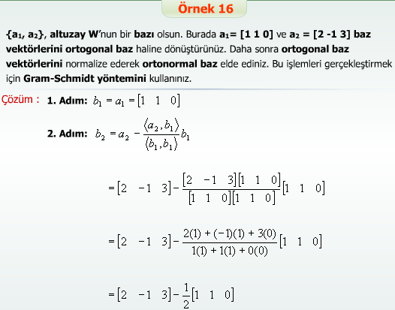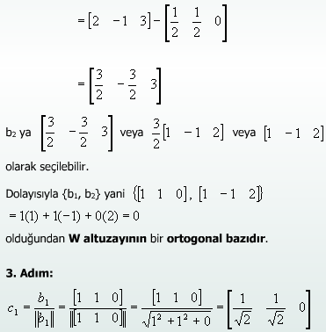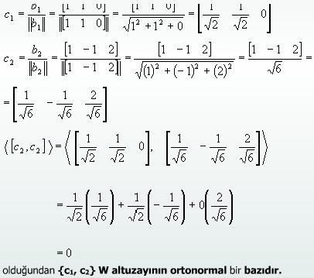

7.4. SİMETRİK MATRİSLERİN DİYAGONAL HALE DÖNÜŞTÜRÜLMESİ

|  |
| --- |
| Daha önce de belirtildiği gibi, ***n**n*** boyutlu bir ***A*** matrisi ***A=AT*** koşulu gerçekleşiyorsa simetriktir denir. |

|  |
| --- |
| Eğer sütunları ortonormal bir küme oluşturuyorsa ***A*** matrisi **ortogonal**'dir denir. |

|  |
| --- |
| Eğer ***A*** matrisi tersi alınabilir bir matris ise, ***A*** matrisinin **ortogonal** olabilmesi için sadece ve sadece ***A*-1 *= AT*** şartının sağlanması yeterlidir. Benzer şekilde, eğer ***AT*** **** ***A* = *I*** şartı sağlanıyorsa ***A*** matrisi ortogonaldir denir. |

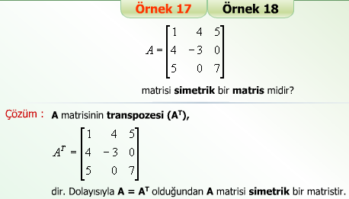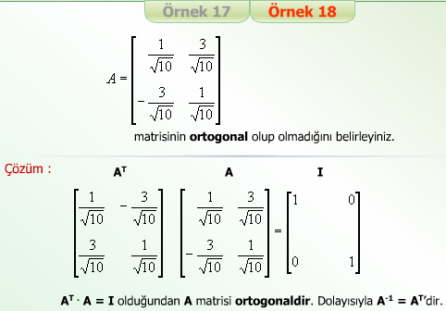

|  |
| --- |
| Eğer bir matris ortogonal ise bunu göstermenin en kısa yolu AT.A'nın elde edilmesidir. Eğer bu çarpım yani AT.A=I ise, A matrisi ortogonaldir denir. |

7.4.1. Simetrik Matrislerin Özellikleri

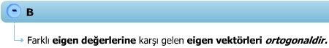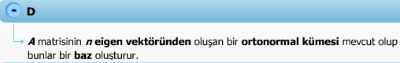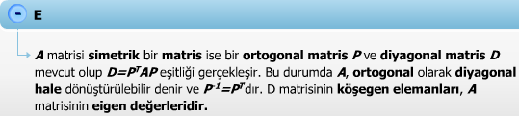

7.4.1.1. Örnek 19

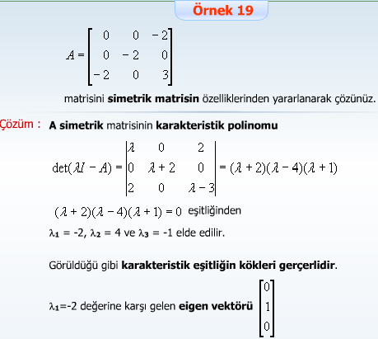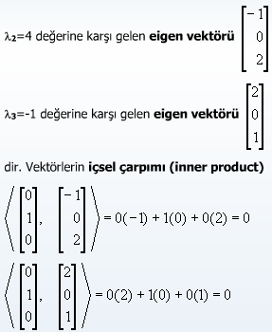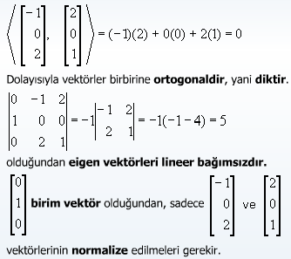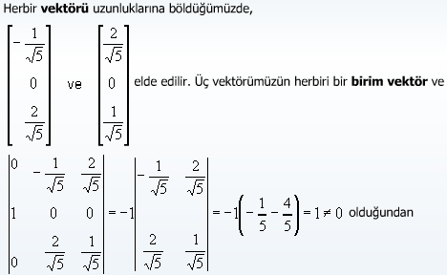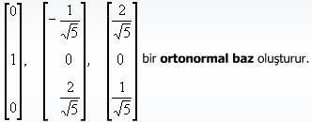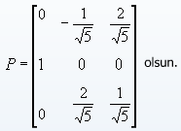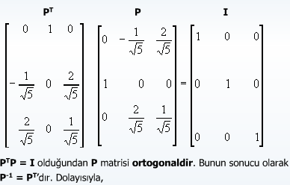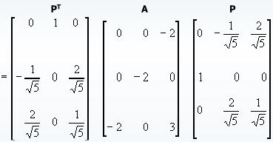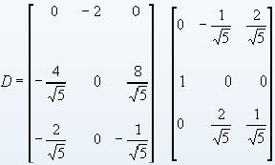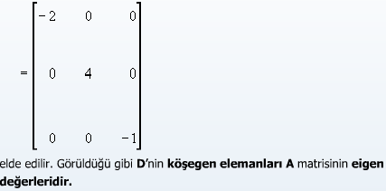

7.4.1.2. nxn Boyutlu Simetrik A Matrisinin Ortogonal Olarak Diyagonal Hale Dönüştürülmesi Yöntemi

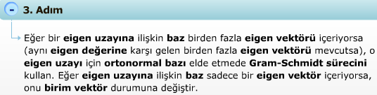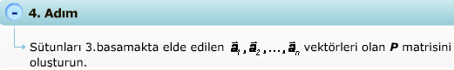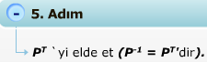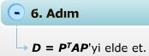

7.4.1.3. Örnek 20

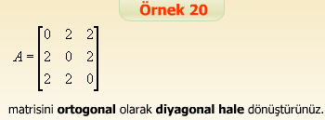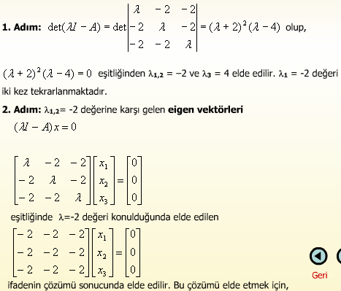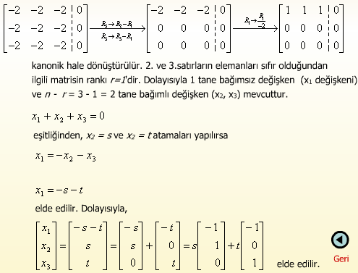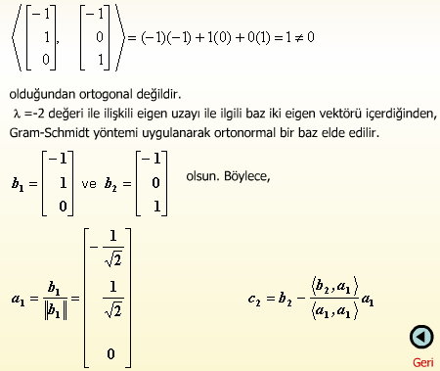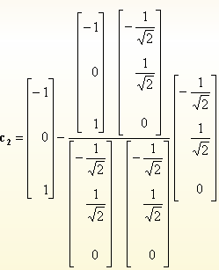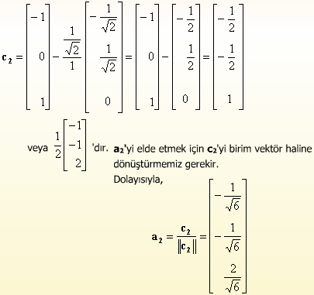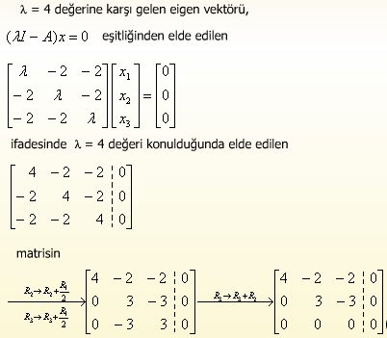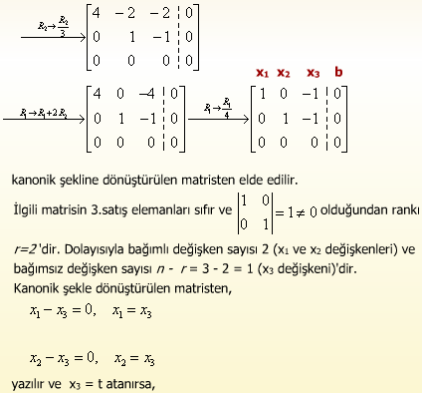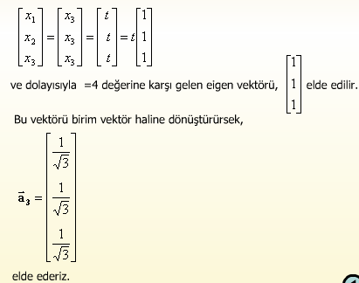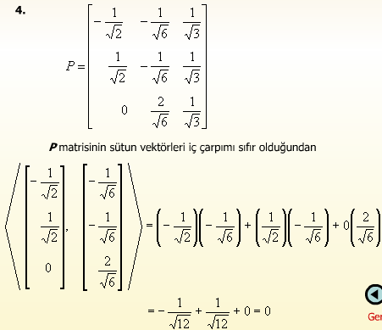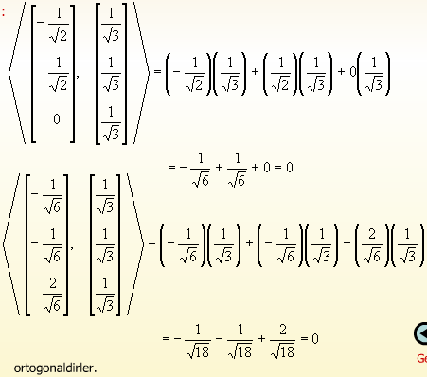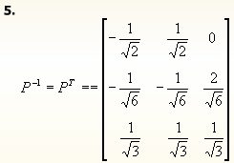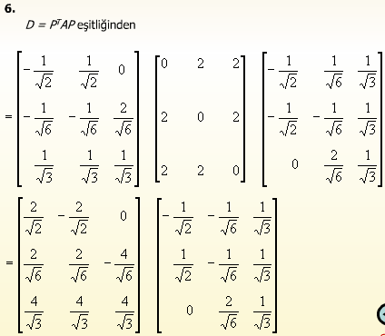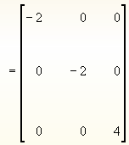

**6.BOLUM DEĞERLENDİRME SORULARI**

